KućneŽurke
Sistem koji će omogućiti lakšu organizaciju i pristustvo na žurkama

Specifikacija zahteva

Verzija 1.0
Pregled izmena
Datum | Verzija | Opis | Autor
05.04.2020 | Nacrt | Inicijalna verzija | Vidosava

Sadržaj
1. Cilj dokumenta 4
2. Opseg dokumenta 4
3. Reference 4
4. Pregled slučajeva korišćenja 4
5. Profili korisnika 6

6. Opis slučajeva korišćenja
6.1 Pristup osnovnim podacima sajta 6 6.2Mogućnost ocenjivanja drugih korisnika 6
6.3 Mogućnost ocenjivanja žurki 7
6.4 Posedovanje profila 7
6.5 Registracija 8
6.6 Logovanje 8
6.7 Ažuriranje podataka o sebi 8
6.8 Promena lozinke 9
6.9 Unos podataka o kućnim žurkama 9 6.10 Ažuriranje podataka o kužnim žurkama 10
6.11Odgovor na zahtev za posetu žurke 10
6.12 Prikaz liste zahteva 10
6.13 Prikaz podataka o konkretnim kućnim žurkama 11
6.14 Filtriranje prilikom pregleda 11
6.15 Slanje zahteva za 12
6.16 Brisanje postoježih žurki 12
6.17 Brisanje naloga 12
7. Dodatni zahtevi 13
7.1 Funkcionalnost 14
7.2 Upotrebivost 14
7.3 Pouzdanost 15
7.4 Performanse 15
7.5 Podrška i održavanje 15
7.6 Ograničenja 15

Specifikacija zahteva

Cilj dokumenta
Cilj ovog dokumenta je specifikacija zahteva u pogledu detaljnog opisa slučajeva korišćenja sistema KućneŽurke.

Opseg dokumenta
Dokument se odnosi na aplikaciju KućneŽurke koji će biti razvijen od strane MarsTeam-a. KućneŽurke predstavlja skraćenicu za Sistem koji će omogućiti lakšu organizaciju i pristustvo na žurkama . Namena sistema je efikasno prezentovanje, kreiranje i održavanje sadržaja vezanih za organizaciju kućnih žurki.

Reference
Spisak korišćene literature:
- SWE_01_Predlog_Projekta, 2020, MARSTeam.
- SWE_02_Vizija_Sistema, V1.0, 2020, MARSTeam
- SWE_03_Plan_Realizacije, V1.0, 2020, MARSTeam.
- SWE_AV02_Raspored_aktivnosti, V1.0, 2020, MARSTeam.

Pregled slučajeva korišćenja
Osnovni UML dijagram koji prikazuje korisnike i slučajeve korišćenja aplikacije KućneŽurke prikazan je na sledećoj slici:
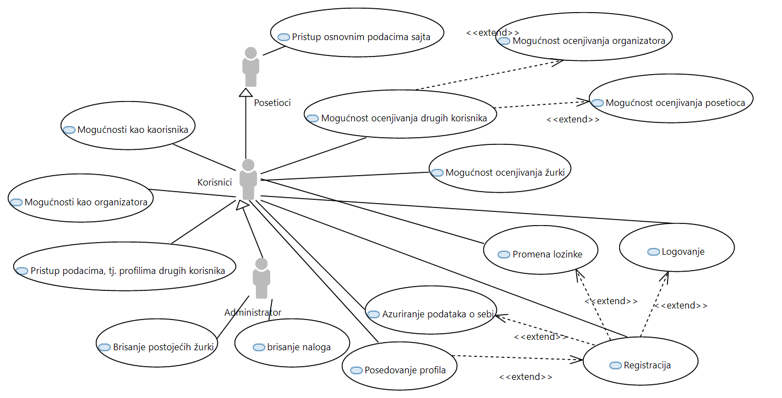

Detaljni UML dijagram za slučaj korišćenja mogućnosti kao organizatora je prikazan na sledećoj slici:
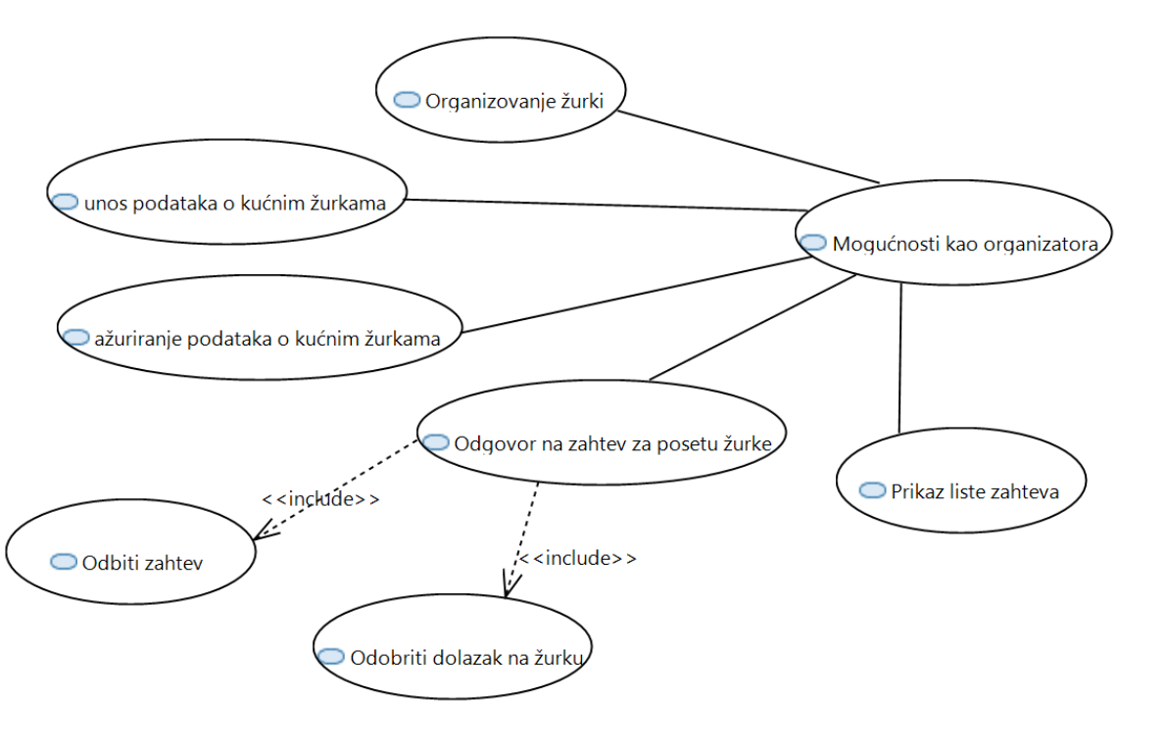
Detaljni UML dijagram za slučaj korišćenja mogućnosti kao korisnika je prikazan na sledećoj slici:
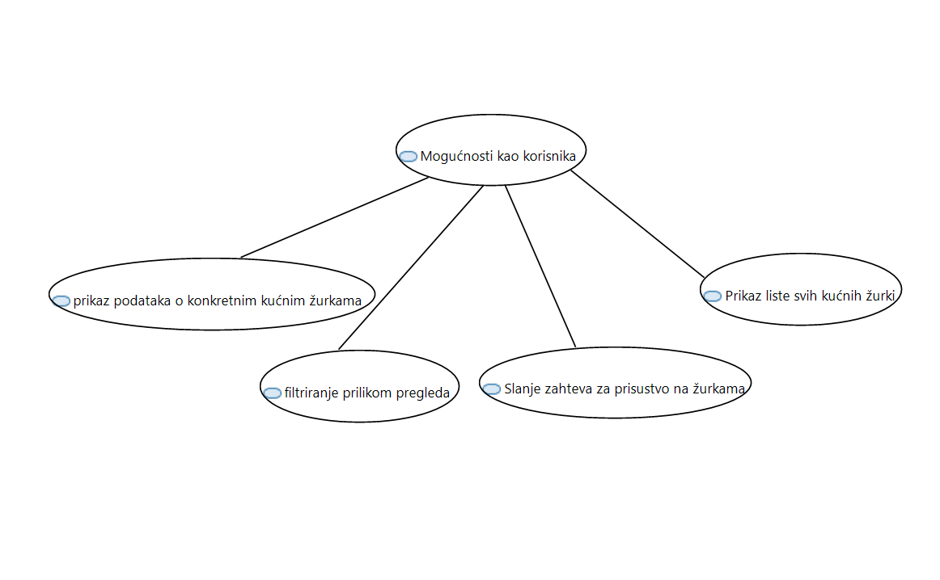

Profili korisnika
Identifikovani su sledeći profili korisnika aplikacije KućneŽurke:

Posetilac portala
Posetilac sajta je osnovni profil korisnika koji sa najmanjim skupom funkcionalnosti na raspolaganju. Korisnici ovog tipa pristupaju portalu u cilju pregleda informacija koje su na njemu prezentovane. Pristup portalu u ulozi posetioca je slobodan, tj. ne zahteva prethodno prijavljivanje na portal.

Korisnik
Nakon registrovanja, odnosno u kasnijim pristupima ,nakon logovanja privilegije odnosno funkcionalnosti su drugačije.

Administrator
Administrator je specijalni profil korisnika koji ima pristup svim funkcionalnostima portala, tj. može se naći u ulozi bilo kog korisnika portala. Administratorski profil je uveden kako bi se obezbedila što veća fleksibilnost u pogledu mogućnosti ažuriranja sadržaja na portalu.

Opis slučajeva korišćenja

Pristup osnovnim podacima sajta
Kratak opis: Prikaz početne stranice sajta. Gde se nalaze najosnovnije informacije. Cilj je da se posetiocima, dakle korisnicima koji nisu logovani ne daje mnogo informacija.
Akteri:Posetioci, Korisnici,Administratri
Preduslovi:
Pristup samom sajtu.
Osnovni tok:
1.Ulazak na sajt.
Izuzeci:
Nema.
Posledice:
Nema.

Mogućnost ocenjivanja drugih korisnika
Kratak opis:
Ovaj slučaj korišćenja ima razgranatu strukturu, u pogledu ocenjivanja drugih korisnika(posetioci žurke) i ocenjivanja organizatora.
Akteri:Korisnici, Administrator
Preduslovi:
Predusov je da se korisnik sajta nalazi na nekoj od stranici sajta koja nudi tu mogućnost. Sama opcija ocenjivanja će biti intuitivna,tj. Takvom izgledu smo težili pri kreiranju celokupne aplikacije.
Osnovni tok:
1. Ocenjivanje nije neophodno realizovati kroz veći broj koraka, razlog tome je da se podstakne što veći broj korisnika da često sprovodi ovu akciju.

Izuzeci:
Nema.
Posledice:
Veća upućenost korisnika u to kako ostali ocenjuju druge korisnike u ulogama organizatora i posetioca.

Mogućnost ocenjivanja žurki
Kratak opis:
Posetioci žurke moći će da ocene žurku kojoj su prisustvovali.
Akteri:
Korisnici,Administrator.
Preduslovi:
Glavni preduslov je da su posetili žurku koju ocenjuju.
Osnovni tok:
1.Nalaziti se na „profilu žurke“
Izuzeci:
Nema.
Posledice:
Postoji uvid korisnika u sposobnosti pojedinih organizatora, odnosno, posetioci će razmenjivati utiske o žurkama koje su se dogodile i na taj način moći da zaključe da li žele da prisustvuju budućim žurkama istih organizatora.

Posedovanje profila
Kratak opis:
Nakon registracije korisnika kreira se jedinstveni profil sa nekim od od podataka.
Akteri:
Administrator, Korisnik
Preduslovi:
Nalaziti se na stranici sa opcijom registruj se.
Osnovni tok:
1.Kliknuti na opsiju registruj se i popuniti podatke.
Izuzeci:
Nema.
Posledice:
Nema.

Registracija
Kratak opis:
Registracija je neophodna radi kreiranja naloga.
Akteri:
Administrator, Korisnik
Preduslovi:
Nalaziti se na stranici sa opcijom registruj se.
Osnovni tok:
1.Kliknuti na opsiju registruj se i popuniti podatke.
Izuzeci:
Nema.
Posledice:
Nema.

Logovanje
Kratak opis:
Nakon registrovanja, postoji mogućnost logovanja, logovanjem otvra se nova stranica kjoj pristupa kao Korisnik.
Akteri:
Korisnik, Administrator.
Preduslovi:
Da bi logovaje bilo uspešno korisnik se mora registrovati.
Osnovni tok:
1. Uneti username
2. Uneti password
3. Kliknuti na login
Izuzeci:
Nema.
Posledice:
Nema.

Ažuriranje podataka o sebi
Kratak opis:
Podatke koje korisnik unese prilikom registrovanja može kasnije izmeniti.
Akteri:
Korisnik, Administrator.

Preduslovi:
Korisnik sajta mora se registrovati da bi imao mogućnost ažuriranja.
Osnovni tok:
Jednostavna funkcionalnost, realizovana klikom.
Izuzeci:
Nema.
Posledice:
Sprečava mogućnost da podaci nisu ispravni.

Promena lozinke
Kratak opis:
Lozinka koja je prvobitno postavljena se može promeniti unošenjem nove lozinke i postojeće.
Akteri:
Korisnik, Administrator.
Preduslovi:
Korisnik sajta mora se registrovati da bi imao mogućnost ažuriranja.
Osnovni tok:
Jednostavna funkcionalnost, realizovana klikom.
Izuzeci:
Nema.
Posledice:
Logocanje se vrši pomoću nove lozinke.

Unos podataka o kućnim žurkama
Kratak opis:
Unosom podataka se kreira žurka.
Akteri:
Administrator,Korisnik
Preduslovi:
Nema.
Osnovni tok:
1. Ulazak u deo koji nudi opciju za kreiranje žurke.
2. Popuniti podatke o žurki.
Izuzeci:
Nema.
Posledice:
Nema.

Ažuriranje podataka o kućnim žurkama
Kratak opis:
Podaci koji se unesu kao podaci vezani za žurku nisu fiksni, mogu da uslede promene.
Akteri:
Korisnik,Administrator.
Preduslovi:
Nema.
Osnovni tok:
Jednostavna funkcionalnost, realizovana klikom.
Izuzeci:
Nema.
Posledice:
Ažurirani podaci.

Odgovor na zahtev za posetu žurke
Kratak opis:
Zahtev koji pristigne može biti odbijen ili odobren od strane organizatora žurke.
Akteri:
Administrator,Korisnik.
Preduslovi:
Nema.
Osnovni tok:
1.Nalaziti se na stranici na kojoj se nalazi prikaz svih zahteva.
2. Odgovarajućom akcijom potvrditi ili odbiti zahtev.
Izuzeci:
Nema
Posledice:
Korisnici koji su poslali zahtev znaju da li im je zahtev odobren.

Prikaz liste zahteva
Kratak opis:
Zahtevi koji su poslati od strane korisnika moraju biti krikazani radi lakšeg preglada od strane organizatora žurke.
Akteri:
Korisnik, Administrator.

Preduslovi:
Nema.
Osnovni tok:
1.Odlazak na stanicu koja nudi mogućnost prikaza.
Izuzeci:
Nema.
Posledice:
Lakši pregled svih zahteva.

Prikaz podataka o konkretnim kućnim žurkama
Kratak opis:
Podaci o žurkama mogu biti prikazani.
Akteri:
Korisnik, Administrator.
Preduslovi:
Nema.
Osnovni tok:
Jednostavna funkcionalnost, realizovana klikom.
Izuzeci:
Nema.
Posledice:
Nema.

Filtriranje prilikom pregleda
Kratak opis:
Prikaz podataka o žurkama
Akteri:
Korisnik, Administrator.
Preduslovi:
Nema.
Osnovni tok:
1.Nalaziti se na stranici koja nudi prikaz svih žurki.
Izuzeci:
Nema.
Posledice:
Drugačiji prikaz u odnosu na prikaz pre filtriranja.

Slanje zahteva za prisustvo na žurkama
Kratak opis:
Za sve kreirane žurke postoji opcija slanja zahteva.
Akteri:
Korisnik, Administrator.
Preduslovi:
Nema.
Osnovni tok:
Nalaziti se na stranici koja nudi mogućnost za slanje zahteva za konkretnu žurku.
Izuzeci:
Nema.
Posledice:
Organizator žurke prima zahtev koji korisnik šalje.

Brisanje postojećih žurki
Kratak opis:
Iako su organizatori kreirali žurku, administrator je taj koji može da kreiranu žurku iz određenih razloga ukloni.
Akteri:
Administrator.
Preduslovi:
Nema.
Osnovni tok:
- Administrator bira opciju za prikaz stranice sa žurkama.
- Prikazuje se stranica sa žurkama.
- Administrator bira opciju za brisanje određene žurke.
- Prikazuje se poruka za potvrdu brisanja žurke.
- Administrator potvrđuje da želi da obriše zadatu žurku.
- Vrši se brisanje podataka o žurki u bazi podataka.
- Osvežava se stranica sa žurkama.
Izuzeci:
Nema.
Posledice:
Žurka se više ne nalazi među kreiranim žurkama.

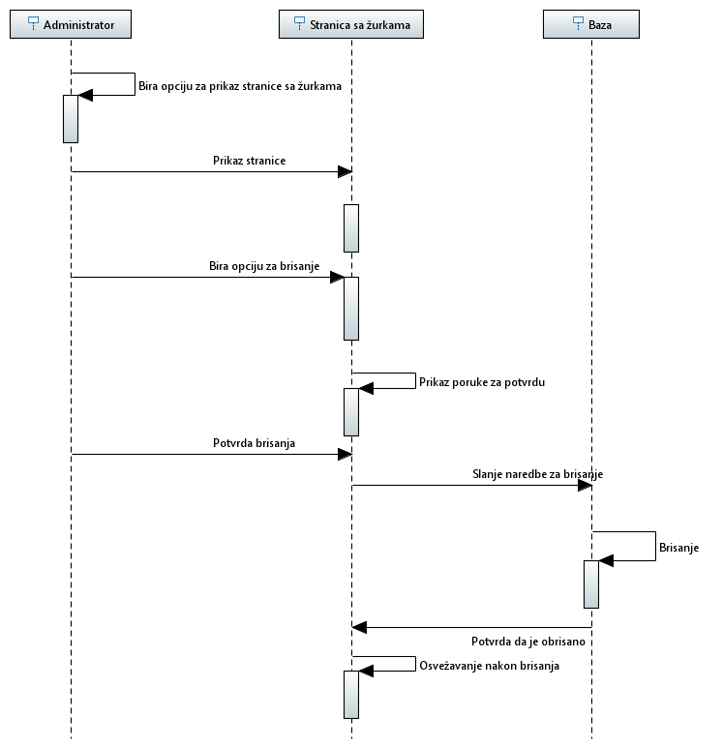
Sekvencijalni dijagram nacrtan na osnovu toka:

Brisanje naloga
Kratak opis:
Administrator ima tu privilegiju da određene naloge ukloni.
Akteri:
Administrator.
Preduslovi:
Nema.
Osnovni tok:
1. Administrator bira opciju za prikaz stranice sa nalozima.
2. Prikazuje se stranica sa nalozima.
3. Administrator bira opciju za brisanje određenuh naloga .
4. Prikazuje se poruka za potvrdu brisanja naloga.
5. Administrator potvrđuje da želi da obriše nalog.
6. Vrši se brisanje podataka o nalogu u bazi podataka.
7. Osvežava se stranica sa nalozima.
Izuzeci:
Nema.
Posledice:
Nalog koji je kreirao neki korisnik više ne postoji.
Sekvencijalni dijagram nacrtan na osnovu toka:
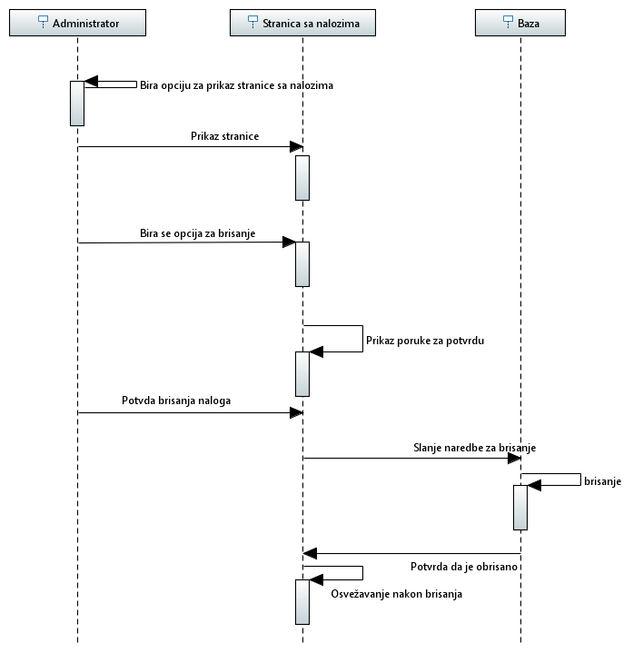

Dodatni zahtevi

Funkcionalnost
U ovom odeljku su specificirani funkcionalni zahtevi koji su zajednički za više slučajeva korišćenja.
Web aplikacija KućneŽurke ne zahteva nikakve dodatne funkcionalnosti.

Upotrebivost
U ovom odeljku su specificirani zahtevi koji su vezani za, ili utiču na upotrebivosti sistema koji se razvija.
Korisnički interfejs prilagođen korisniku:
Korisnički interfejs Web aplikacija KućneŽurke će biti dizajniran tako da bude omogućeno jednostavno i intuitivno korišćenje bez potrebe za organizovanjem dodatne obuke.

Pouzdanost
U ovom odeljku su specificirani zahtevi u pogledu pouzdanosti sistema koji se razvija.
Dostupnost:
Web aplikacija KućneŽurke će biti dostupan 24 časa dnevno, 7 dana u nedelji. Vreme kada portal nije dostupan ne sme da pređe 10%.
Srednje vreme između otkaza:
Srednje vreme između dva sukcesivna otkaza ne sme da padne ispod 120 sati.

Performanse
U ovom odeljku su specificirani zahtevi koji definišu željene performanse sistema koji se razvija.
Broj korisnika koji simultano pristupaju:
Sistem će da podrži do 1000 simultanih pristupa korisnika portalu.
Vreme odziva za pristup bazi podataka:
Vreme potrebno za pristupanje bazi podataka u cilju izvršenje nekog upita ne sme da veće od 5 sekundi.

Podrška i održavanje
U ovom odeljku su specificirani zahtevi koji treba da poboljšaju stepen podrške i mogućnost održavanja sistema koji se razvija.
Web aplikacija KućneŽurke ne zahteva posebnu podršku i održavanje.

Ograničenja
U ovom odeljku su specificirana ograničenja kojih se treba pridržavati pri projektovanju sistema koji se razvija.
Hardverska platforma:
Klijentski deo sistema treba da ima mogućnost izvršavanja na bilo kom PC računaru sa minimum Pentium II procesorom i 128 MB RAM memorije.
Serverski deo sistema će raditi na PC računaru sa procesorom Pentium IV i 1GB RAM memorije.
Tipovi Web čitača:
Klijentski deo Web aplikacija KućneŽurke će biti optimizovan za sledeće Web čitače: Internet Explorer 6.0 i noviji, Opera 8.0 i noviji, kao i Firefox (Mozilla)...

